S.C. PRESTCON Srl
Cod Unic Înregistrare RO 6788634, IASI, ROMANIA
No. Chamber of Commerce: J-22-3261-1994
Tf./fax +40-232-434785, mobile +40-745-706265

Fierastrau panglica orizontal TTM-800
Aceasta masina are fierastrau mobil cu pinza orizontala pt taiere si este folosita la taierea pe lungime a bustenilor si prismelor. Sinele de ghidare la sol pe care se misca unitatea taietoare sunt echipate cu dispozitive de prindere a busteanului. Procesarea bustenilor se face la 0.1 m deasupra nivelului solului , ceea ce simplifica descarcarea bustenilor de pe sina. Amandoua alimentarile – vertical si orizontal sunt utilate cu un motor.
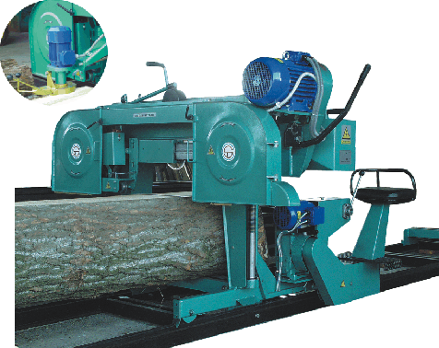
DATE TEHNICE
DATE TEHNICE | TTM- 800 | TTM- 1100
Grosimea busteanului | Max 850mm | Max 1100mm
- fara denivelari | 750mm | 1000mm
Lungimea busteanului
- în versiunea standard | 11ml | 11ml
- lungimea rolelor | 13ml | 13ml
Puterea motoarelor
- Motorul principal | 10kW/380 V | 10kW/380 V
- Pt conducere verticala (sus- jos) | 1.1 kW | 1.1 kW
- pt conducere orizontala | 0.55 / 1.05 kW | 0.55 / 1.05 kW
Viteza de avans–orizontal (fata-spate)
- 1 viteza | 2.2 - 4.5 ml/min | 2.2 - 4.5 ml/min
- a doua viteza | 4.5 - 9.0 ml/min | 4.5 - 9.0 ml/min
- a treia viteza | 7.0 – 14.0 ml/min | 7.0 – 14.0 ml/min
- a patra viteza | 14.0 - 28.0 ml/min | 14.0 - 28.0 ml/min
Viteza de avans – vertical (sus-jos) | 6 mm/s | 6 mm/s
Dimensiunile benzii
- lungimea | 4.14 sau 4.01 ml | 4.14 sau 4.01 ml
- latimea | 30 – 35 mm | 30 – 35 mm
- grosimea | 0.8 – 1.0 mm | 0.8 – 1.0 mm
- pasul dintilor | 22 mm | 22 mm
Dimensiunile unitatii taietoare | 2.05 x 1.7x 1.35 ml | 2.05 x 1.7x 1.35 ml
Greutatea | 1250 Kg | 1650 Kg
Pret fara TVA – motor 11 KW | 12.400 Euro | 14.900
Dispozitiv pretaietor | 830 Euro | 830
Programator electronic a dimenziunii de taiat | 558 Euro | 558
Sistem de lubrifiere a panzei | 156 Euro | 156
Masa pentru busteni scurti |  | 313
Preţurile de mai sus nu conţin TVA
Plata se va face conform înţelegerii contractuale cu avans de minim 25%.
În varianta de pe stoc TTM 800 are montat incizorul, pretul fiind 13,230 Euro.
Pentru mai multe detalii va rugam să ne contactati la tf 0745-706265

